Производитель: ООО «Антел»

Россия, 606950, Нижегородская обл.,

р.п. Тоншаево, ул. Заводская, д. 6

тел/факс 8 (83151) 2-22-35, 2-25-55

моб. 8-908-720-88-88

сайт: [www.antelnn.ru](http://www.antelnn.ru)

e-mail: [vega-krovatka@yandex.ru](mailto:vega-krovatka@yandex.ru)

**Кровать** выполнена согласно **ГОСТ 19917-93.** Предприятие гарантирует качество кроватки согласно ГОСТу, при условии соблюдения правил транспортировки, установки и эксплуатации. За дефекты, возникшие при не соблюдении покупателем правил эксплуатации кровати (механические повреждения – бой, сколы и прочее), предприятие-изготовитель ответственности не несет.

**Сборка** кровати осуществляется строго по инструкции. Лакированные покрытия перед сборкой протрите сухой, мягкой тканью (фланель, сукно, плюш) для удаления транспортной пыли и придания кроватке окончательного внешнего вида. После сборки еще раз проверьте и убедитесь в безопасности креплений. Детскую кровать нельзя ставить вблизи открытого огня или других источников тепла, таких как электрообогреватель, газовая печь и др.

**Эксплуатация** в сухих проветриваемых помещениях при температуре 10-28⁰С и относительной влажности воздуха 50-70%. Большие колебания температуры и влажности, сырость и близкое расположение источников тепла вызывают ускоренное старение лакокрасочного покрытия, коробление и деформацию дерева.

**ВНИМАНИЕ!** Если вы оставляете ребенка в детской кровати без присмотра, убедитесь в том, что бортики кровати находятся в верхнем положении. В кровати нельзя оставлять ничего, чем ребенок может воспользоваться для того, чтобы подняться или что может вызвать опасность удушения. Все детали фурнитуры должны быть надежно закреплены, винты не должны шататься, во избежание травм.

Рекомендуемые габаритные размеры матраца для данной кровати 1250х750 мм.

**Благодарим за покупку!**

**СРОК СЛУЖБЫ ДЕТСКОЙ КРОВАТИ – 3 ГОДА.**

**ГАРАНТИЙНЫЙ СРОК ЭКСПЛУАТАЦИИ – 12 МЕСЯЦЕВ.**

Гарантийный срок при розничной продаже через торговую сеть исчисляется со дня продажи изделия магазином. При обнаружении недостачи комплектующих элементов, а также с претензиями по качеству, следует обращаться в магазин, где приобретена кровать, с предъявлением чека, удостоверяющего дату приобретения.

**ПРИ ПОКУПКЕ КРОВАТИ ТРЕБУЙТЕ НАЛИЧИЕ ПЕЧАТИ МАГАЗИНА И ДАТЫ ПРОДАЖИ!**

**БЕЗ ОТМЕТКИ ТОРГУЮЩЕЙ ОРГАНИЗАЦИИ ГАРАНТИЯ НЕДЕЙСТВИТЕЛЬНА!**

**ГАРАНТИЙНЫЙ ТАЛОН**

**Дата продажи _____________________________**

**Штамп торгующей организации**

**Северянка**

**инструкция по сборке кроватки**

(маятник поперечного качания 3)

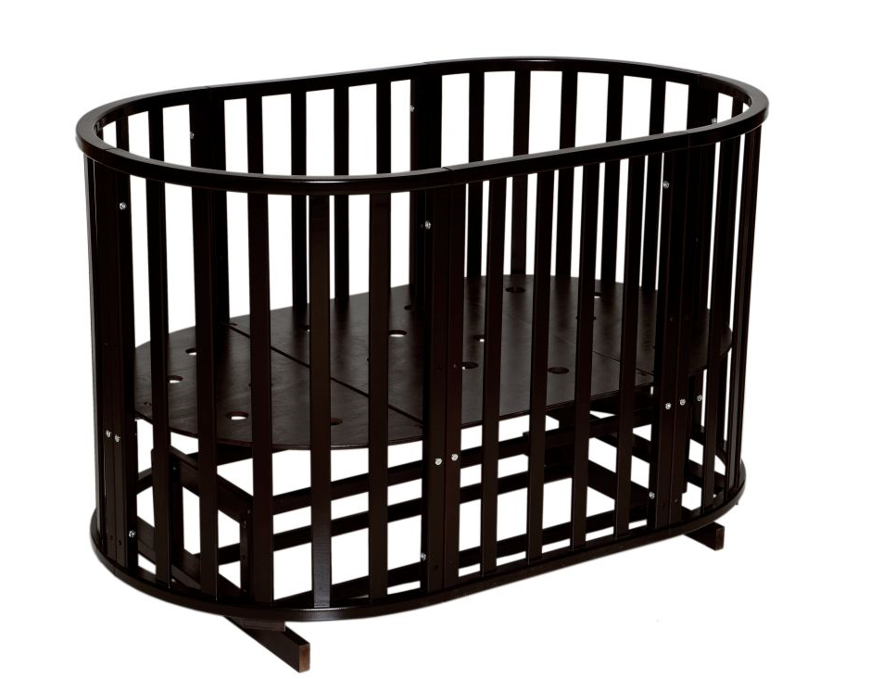

|  |
| --- |
| 12шт. |
| 8 шт |
| 4 шт |

**Варианты сборки изделия**

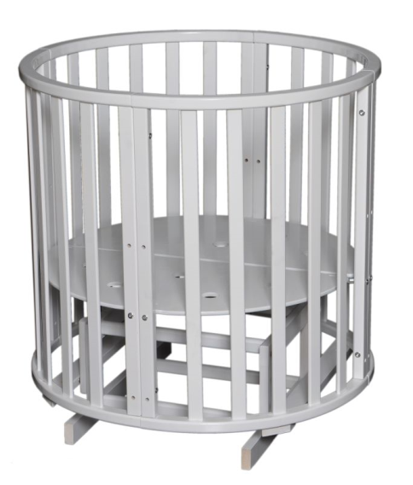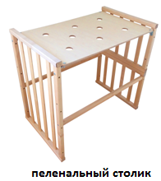

|  |  |  |  |
| --- | --- | --- | --- |
| 1* | Евровинт 7х50 |  | 12шт |
| 2* | Евровинт 5х40 |  | 8шт |
| 3* | Винт М6х60 |  | 18шт |
| 4* | ВинтМ6х35 |  | 20шт |
| 5* | ВинтМ6х25 |  | 12шт |
| 6* | Втулка-гайкаМ6 |  | 18шт |
| 7* | Гайка-мебельная М6 |  | 24 шт |
| 8* | Ключ шестигранник |  | 2шт |
| 9* | Гвозди 1х12 |  | 8шт |
| 10* | Уголок мебельный |  | 12  шт |
| 11* | Колесная опора |  | 4 шт |
| 12* | Рычаг маятника |  | 4шт |
| 13* | Втулка пластмассовая |  | 8шт |
| 14* | Стопор маятника |  | 2шт |
| 15* | Опора-подпятник |  | 4шт |
| 16* | Заглушка |  | 12шт |

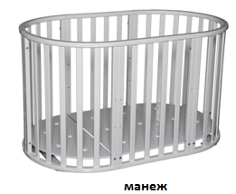

**Специфика фурнитуры**

**колыбель**

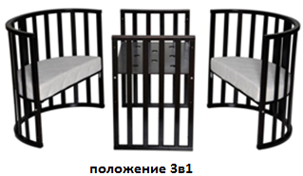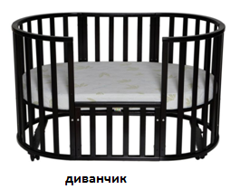

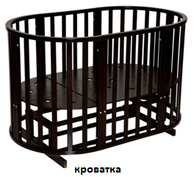

**Сборка основания маятника колыбели**

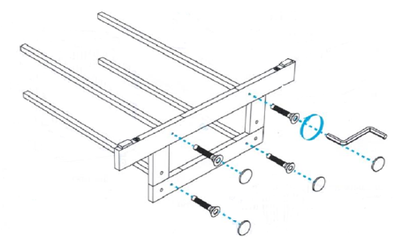

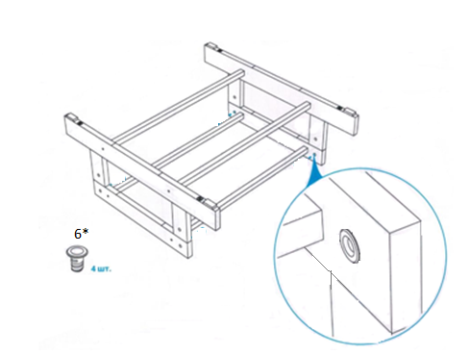

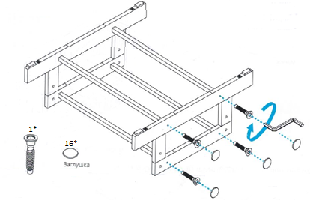

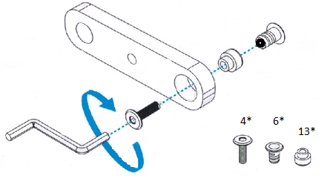

**3**

**Сборка колыбели**

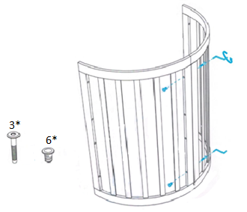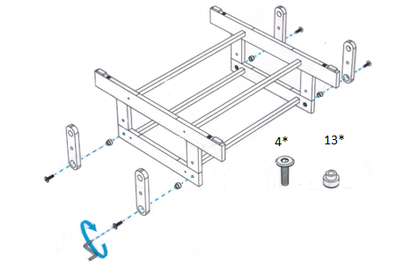

**Установка планки на низ ограждения Установка и крепление ложа на уголки**

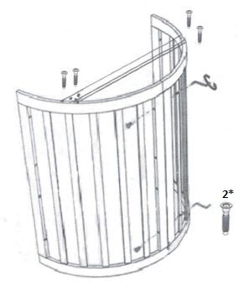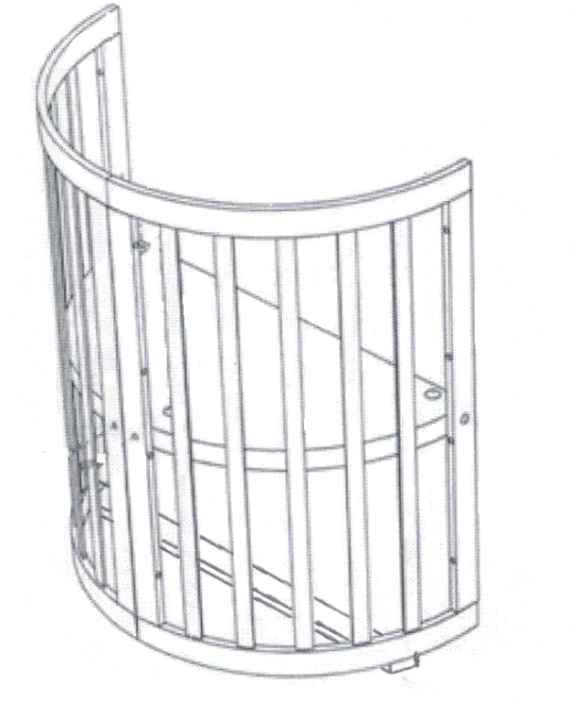

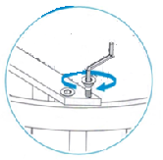

**4**

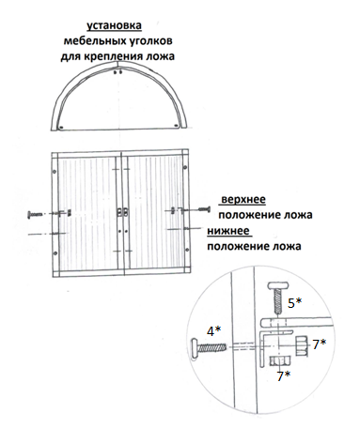 **Сборка основания маятника с колыбелью**

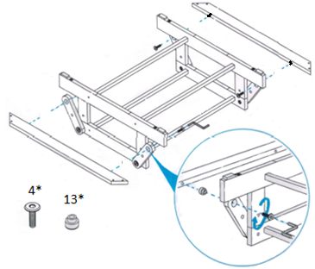

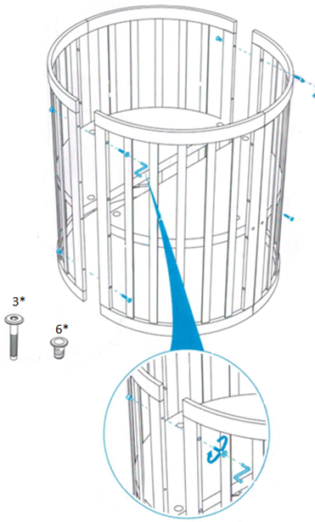

**Сборка пеленального стола**

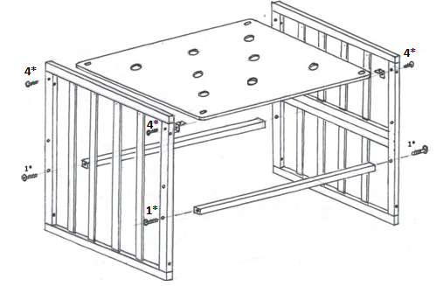

**5**

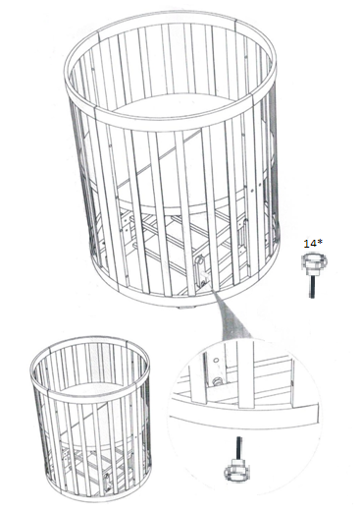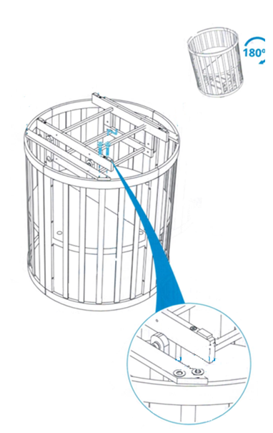

**6**

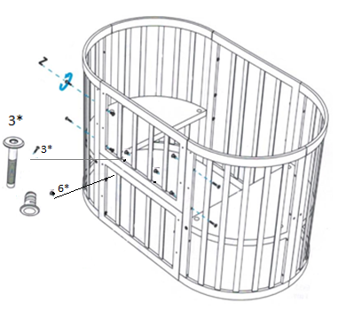 **Сборка кроватки**

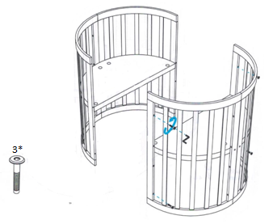

**Установка на кроватку колесных опор**

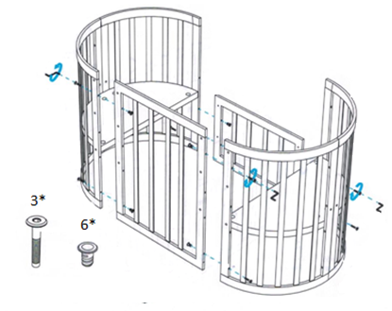

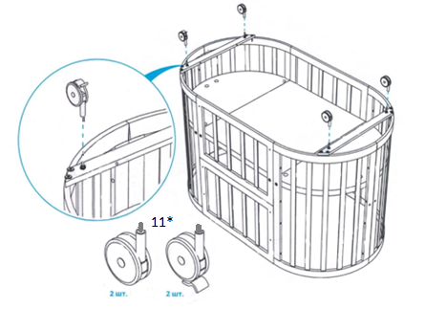

**7**

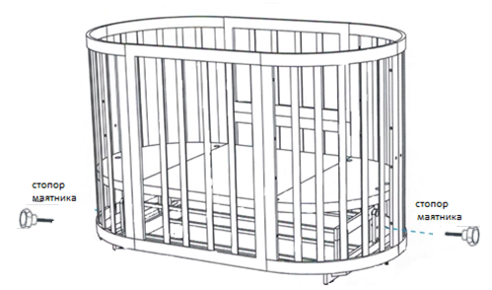 **Сборка основания маятника кроватки**

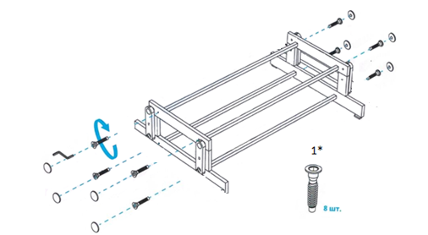

**Установка основания маятника на кроватку Манеж**

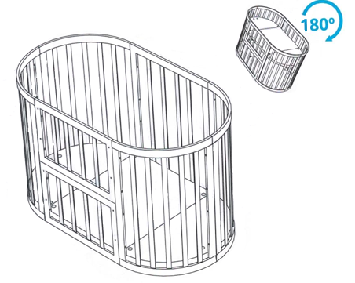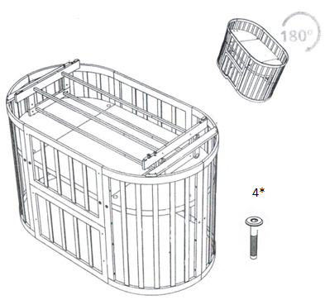

**8**